今日动态
1月12日 星期一 晴
- 入园情况：
今日来园29位小朋友。1位小朋友请假出去玩啦。
今天大部分的小朋友都在8:20前入园啦！

- 区域活动
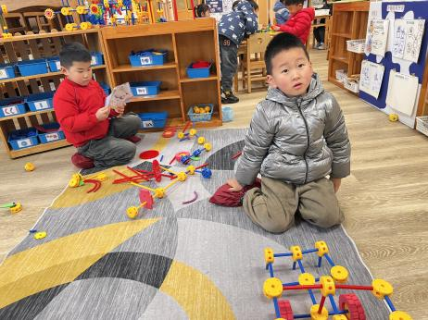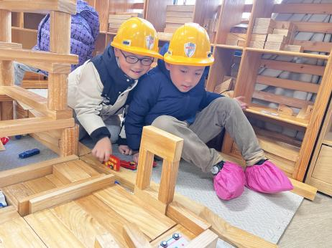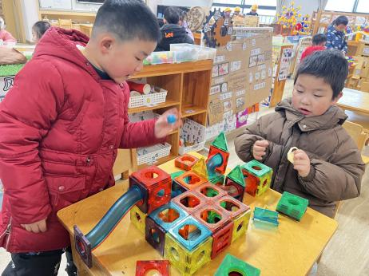
科探区
陈宇杰和李玉轩两位小朋友先建构了3*3的正方形，然后又用轨道连接正方形的前后，让小球行驶。
地面建构区
孙杰文和张铭浩两位小朋友在建构小汽车行驶的路线，并拿了一辆小汽车在模拟行驶路线。
万能工匠区
肖鹏源小朋友用黄色万能点和蓝色、红色的管道建构了一辆坦克，然后用粉色的齿轮建构了坦克的车轮。

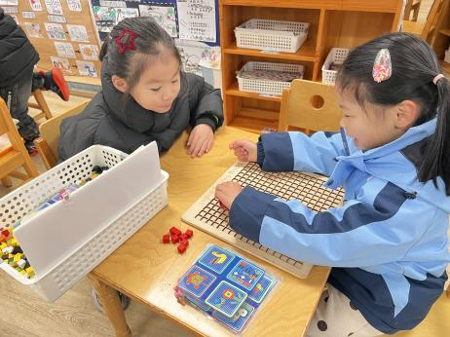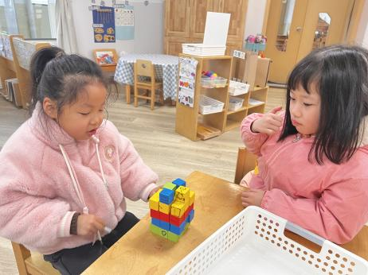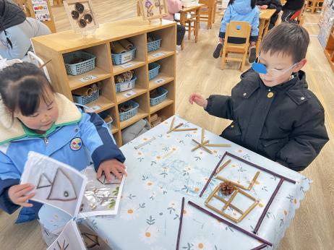
自然材料区
刘芷桐和姜昊言两位小朋友抓了一把木棍，按照图卡上的造型，在拼搭小房子，用长木棍建构房子的轮廓，用短木棒建构房子的窗户和门。
益智区
陈可芯和沙明钰两位小朋友在玩空间想象力的游戏，先将木块按照图卡上的形状进行摆放，然后在猜测运用到的木块数量，记录下来。
益智区
华欣语和刘一凡两位小朋友在玩马赛克拼图，两位小朋友选择了拼小乌龟，先将小乌龟所需要用到的马赛克拼图找了出来。

3.集体活动
综合：冬天的秘密，冬天是一年当中最寒冷的季节。冬季是部分地区一年四季中的第四季，由于天气转冷（赤道地区除外），在很多地区都意味着沉寂和冷清。生物在寒冷来袭的时候会减少生命活动，很多植物会落叶，动物会休眠，候鸟会飞到较为温暖的地方过冬。本次活动主要通过自己观察、寻找冬天的季节特征后能积极、大胆地用较连贯的语言向同伴介绍自己的发现，从中进一步加深对冬天的认识，激发对大自然的热爱之情，同时也培养了热爱冬天的美好情感。
大班的孩子对于冬天已经有了一定的了解，知道冬天人们会穿上厚厚的棉衣，外出带手套、口罩等。在中班的时候也了解了一些动物的过冬方式，对大自然的变化也有初步的了解：小草变得枯萎，有的树叶都落光了，但是孩子的有些经验比较零散，需要通过大家的互相探讨，对冬天有一个更清楚、正确地认识。

4.户外活动
今天的户外活动：跳绳
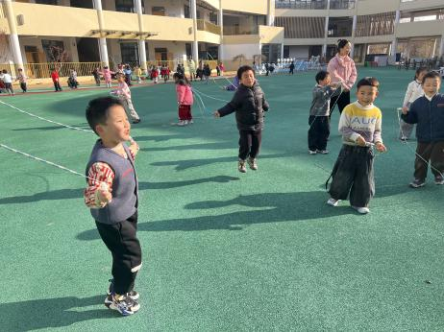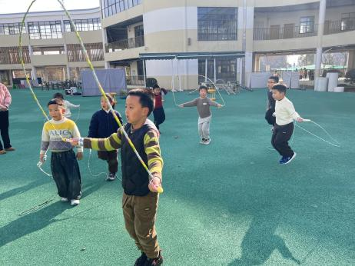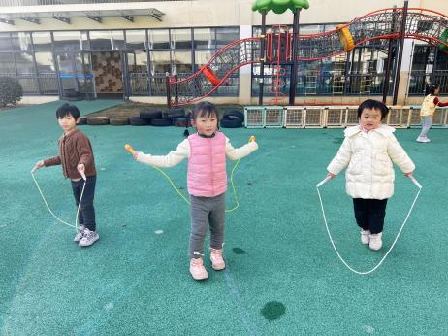

5.生活活动
早点：鲜牛奶、坚果、饼干。
午饭：荞麦饭、排骨年糕、干锅花菜、鸭血粉丝汤。
点心：蒸饺。
水果：雪梨银耳汤。

